Муниципальное казенное дошкольное образовательное учреждение -
детский сад комбинированного вида №3
Барабинского района Новосибирской области

Сценарий
музыкального развлечения «В гостях у Светофорика»

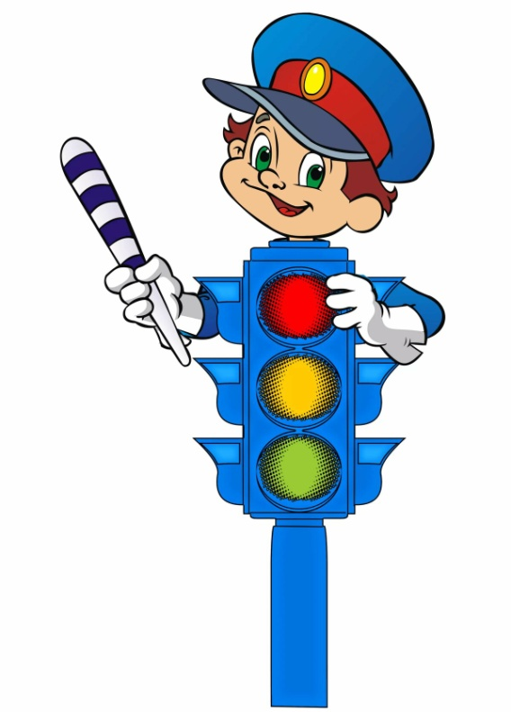

музыкальный руководитель ВКК
Захарова Т.А.

Дети входят в зал под музыку «Автобус» Е. Железновой.
В зале стульчики поставлены в виде автобуса по двум сторонам зала. Дети рассаживаются на стульчики.
Муз.руководитель: Ребята, а давайте исполним песенку про «Автобус».
Дети вместе с музыкантом поют песенку и показывают руками.
Текст песенки «Автобус»
- Вот мы в автобусе сидим
И сидим, и сидим
- И из окошечка глядим
Всё глядим!
- Глядим назад, глядим вперёд
Вот так вот, вот так вот
- Ну что ж автобус не везёт
Не везёт?
- )Колёса закружились
Вот так вот, вот так вот
Вперёд мы покатились
Вот так вот!
- А щётки по стеклу шуршат
Вжик-вжик-вжик, вжик-вжик-вжик
Все капельки смести хотят
Вжик-вжик-вжик!
- )И мы не просто так сидим
Бип-бип-бип, Бип-бип-бип,
Мы громко-громко все гудим
Бип-бип-бип!
- Пускай автобус нас трясёт
Вот так вот, вот так вот
Мы едем-едем всё вперёд
Вот так вот!
1 - покачиваемся на стульчике
2 - смыкаем пальцы рук «окошечком», смотрим в него, поворачиваясь в одну и в другую стороны
3 - в одну и другую сторону, смотрим из-под ладони
4 - пожимаем плечами.
5 - выполняем круговые движения руками впереди от себя
6 - качаем согнутыми в локтях руками перед лицом (имитируем движение «дворников»).
7 - «крутим руль» и бибикаем.
8- подпрыгиваем на стульчиках
Под музыку заходит Светофорик.
Очень рад вас видеть я!
Я вежливый и строгий,
Известен на весь мир.
На улице широкой
Самый главный командир.
Перейти через дорогу
Вам на улицах всегда,
И подскажут и помогут
Говорящие цвета.
Вы меня друзья узнали?
Дети: Да!
Светофорик: Кто же я?
Дети: Светофор!
Светофорик: Правильно, я светофор. Я слежу за порядком на улицах, и на дорогах. Сегодня я вам предлагаю отправиться со мной в путешествие. (Обращает внимание детей на стульчики, поставленные в виде автобуса)
Вы в автобусе, сидите,
Вас он давно здесь ждет.
Вы покрепче пристегнитесь (дети стучат калачом об кулачок) .
Что, готовы? Ну, вперед.
Стоп! Автобус не идет…
Может ему мешал забор?
Дети: Нет!
Светофорик: Значит, нужен ему… Шофер!
Звучит музыка в зал вбегает с рулем в руках мышонок Степа.
Светофорик:
Это что за чудеса?
Мышка в гости к нам пришла!
Мышонок:
Я мышонок, очень смелый!
Очень быстрый и умелый.
Пусть я очень маленький,
Но, зато удаленький!
Меня мама Стёпой зовет,
Очень любит и бережет.
Отпустила меня погулять.
Можно с вами мне поиграть?
Светофорик:
Хорошо, что в гости к нам пришёл,
Нужен нам как раз шофёр.
У нас автобус новенький, стоит, блестит.
Как все в автобус сядут, он и загудит.
Мышонок садится на первый стул, изображая шофёра.
Мышонок: Все готовы?
Дети: Да!
Мышонок: Ну, тогда вперед друзья!
Светофорик:
Подождите, не спешите,
Правила все повторите.
Если красный свет горит,
Стой на месте говорит.
Загорелся жёлтый свет,
Подождать дает совет.
Загорелся свет зеленый,
Можете идти спокойно.
Звучит песня «Автобус» (на мелодию рус. нар. песни «Как у наших у ворот».
Дети вместе с музыкантом поют песенку и показывают руками.
«Автобус»
1. Мы в автобусе сидим
И в окошечко глядим. Прикладывают ладошки к лицу.
Вот так! Мы сидим
И в окошечко глядим.
2. Едем, едем во лесок
Через старенький мосток. Топают ногами.
Вот так! Во лесок
Через старенький мосток.
3. Мы приехали в лесок,
На зелененький лужок. Хлопают в ладоши.
Вот так! Во лесок
На зелененький лужок!
Дети выходят из «автобуса». На полу лежат разноцветные колечки.
Мышонок:
Мы приехали на луг
Столько здесь всего вокруг!
Разноцветные жучки,
Мотыльки и паучки
Что за странные цветочки выросли на лугу.
Да это же не цветочки, а колечки!
Колечки разноцветные скорее поднимаем.
С колечками, ребятки, весело играем!
Дети берут в руки разноцветные колечки и с ними танцуют.
Музыкальная игра «Колечки» (на мелодию «Ах вы сени»).
1. Я сегодня к вам пришла
И колечки принесла. Дети выполняют «пружинку».
С ними будем мы играть,
С ними будем мы играть.
2. В круглое окошко, Смотрят в колечко.
Высуну ладошку. Показывают в колечке ручку.
Глазки носик покажу, Пальчиком показывают глаза, нос.
Всем ребятам помашу. Машут ладошкой в колечке.
3. Я с колечком покружусь. Кружатся, держат колечко
Всем ребятам покажусь.
А потом с кольцом легко, Прыгают на двух ногах.
Буду прыгать высоко!
4. Крепче я кольцо возьму, Топают на месте ножками.
И автобус заведу.
Эй с дороги уходи! «Едут» топающим шагом,
Би-би-би! Би-би-би! крутят колечком, как рулем,
подпевают: «Би - би».
Светофорик: Предлагаю всем сейчас поиграть, разноцветные мячи по цветам (красные, жёлтые, зеленые) в каждый обруч (красного, жёлтого и зелёного цвета) раскидать.
Игра «Разноцветные мячи» (дети под музыку собирают мячи в разноцветные обручи)
Мышонок:
Мы играли, танцевали
Вместе, дружно отдыхали.
Но пришла пора,
Возвращаться детвора.
На полу лежат полоски (черного и белого цвета).
Мышонок: Знак есть, а дорожки пешеходной нет. Помогите её сделать (дети вместе с воспитателем делают пешеходный переход)
Воспитатель:
Всем знакомые полоски,
Знают дети,
Знает взрослый
На ту сторону ведёт,
Пешеходный переход.
Светофорик:
Что б домой обратно нам прийти,
Надо нам дорогу перейти.
Переходим там, где нарисован пешеход,
Смотрим вправо, смотрим влево…и шагаем все вперёд.
Топ- топ по дорожке ножками пойдём,
Топ – топ по дорожке в группу мы придём (дети за воспитателем идут под песенку «Если светофор зажег зеленый огонек» по пешеходной дорожке).
Мышонок и Светофорик: Вот и закончилось наше путешествие. А мы для вас приготовил вот такие значки.
(Мышонок вместе со Светофориком прикрепляют детям цветные значки с изображением разных видов машин).
Мышонок и Светофорик прощаются с детьми. Дети под музыку возвращаются в группу.

